2015年我的执业药师之路——一年4科全过离不开网校
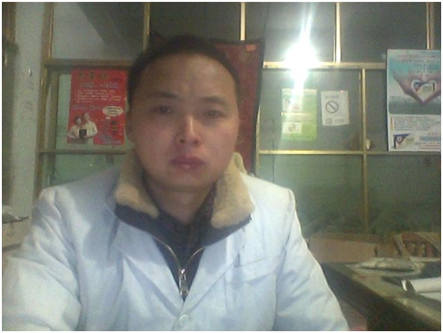
我是一名基层医生，姓名；王高举。2015年又多了个头衔就是执业中药师。其实我是网校的老学员了，因为我的执业医师2012年也是在网校的培训下一年考过的，2013年我的老婆也是在网校的培训下一年通过的，我的师兄2015年也是在网校的培训下通过的执业医师，他们说我是他们的榜样，我师兄因为我给他推荐的学习网校一年通过，特意还请我吃了顿大餐，因为他今年43岁了，没想到一年通过。今年我又一次通过了执业中药师4科，我的师兄说他2016年也准备报考执业药师，他还说有这样的网校做后盾，有了我的前车之鉴，也有信心通过。
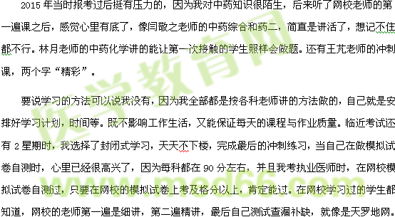
在考试的考场上我都是提前交卷的，因为做的题目比网校的模拟试题容易多了，希望还在为考证为难的朋友们，在这借闫敬之老师一句话，选择你所相信的，相信你所选择的。
最后要谢谢网校的各位老师，你们辛苦了。
【医学教育网学员投稿，转载请注明出处】

